Škola: Základní škola Trávníky Otrokovice, příspěvková organizace
Číslo projektu: CZ.1.07/1.4.00/21.2637
Název výukového materiálu: The Human Body (Lidské tělo)
Autor: Mgr. Jana Kubíčková
Vytvořeno: 17. 2. 2012
Ročník: 1., 2., 3. ročník
Vzdělávací oblast: Jazyk a jazyková komunikace
Vzdělávací obor: Anglický jazyk
Tematický okruh: Receptivní řečové dovednosti
Téma: Části lidského těla
Pomůcky: Psací potřeby a pastelky
Anotace: Pracovní list je zaměřen na seznámení se slovní
zásobou týkající se částí lidského těla. Procvičuje
zvolenou slovní zásobu v cizím jazyce a výtvarné schopnosti dětí.

Tato práce je šířena pod licencí CC BY-SA 3.0. Odkazy a citace jsou platné k datu vytvoření této práce.
Materiál je určen pro bezplatné používání na všech typech škol a školských zařízeních. Jakékoliv další využití podléhá autorskému zákonu.
Objekt šedé tabule použitý k vytvoření tohoto materiálu je součástí softwaru Microsoft® Office.
Ostatní texty a obrázky jsou vlastní originální tvorbou autora.

THE HUMAN BODY

- Match words with the right place on the body below and colour the picture.
head shoulder knee leg arm foot
finger eye ear mouth nose tummy

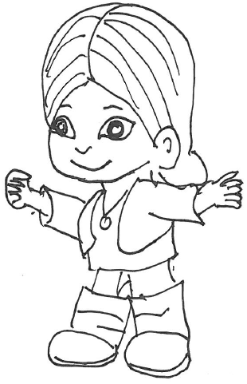

- Separate the words:
MOUTHNOSEHEADFOOTLEGSHOULDERKNEETUMMYFINGERARMEAREYE

- Write the word which is the most difficult to remember for you:

